WYBRANE PROPOZYCJE PROGRAMOWE

Nat Geo People

listopad 2015 r.

RODZINY Z WYROKIEM
Prison Families
Premiery we wtorki, od 10 listopada, o godz. 22:00
(5x60 min.)
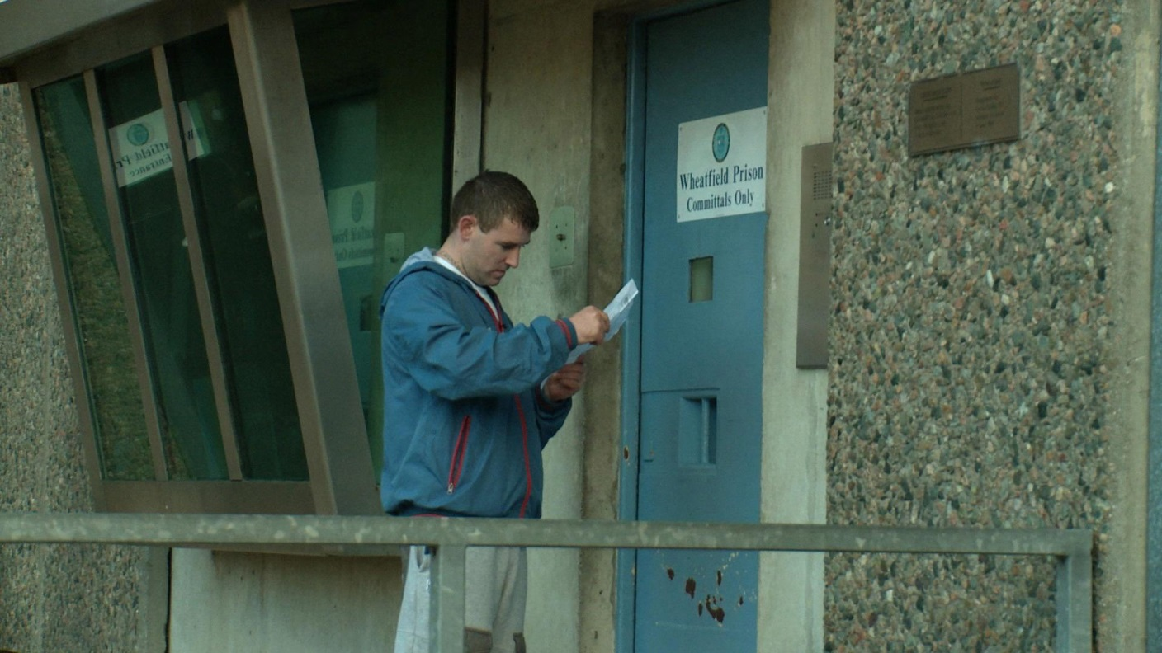
„Rodziny z wyrokiem” to seria dokumentalna opowiadająca historie czterech rodzin, których członkowie przebywają w więzieniach. Konsekwencje odbywania kary wpływają na funkcjonowanie nie tylko uwięzionych, ale także ich bliskich. Brak jednej osoby w codziennym życiu rodzin powoduje ogrom problemów. Każda historia będzie ujawniała, jak wyrok sądu dotyczący konkretnego człowieka, wpływa na życie jego najbliższych i otoczenia. Bohaterowie serii, członkowie zmarginalizowanych środowisk w Irlandii, będą przeżywać chwile załamania, trudności ekonomiczne, doświadczać silnego stresu i konfliktów rodzinnych, co będzie przeplatać się z momentami lekkomyślności i czarnego humoru. Seria „Rodziny z wyrokiem” to prawdziwy obraz rodzin więźniów, które walczą o przetrwanie po rozłące z bliskim, skazanym na karę więzienia.
KRÓTKA HISTORIA JEDZENIA
Eat: The Story of Food
Premiery w piątki, od 13 listopada, o godz. 21:00
(6x30 min.)
Jedzenie, choć nieodzowne do życia jest jednocześnie jednym z najczęściej pomijanych aspektów ludzkiej historii. „Krótka historia jedzenia” będzie szukać odpowiedzi na pytania o ewolucję tejże jakże przyjemnej czynności. Od pytań o to, kiedy nasi praprzodkowie zaczęli „kucharzyć”, świadomie rzucając kawałki mięsa do ogniska, aż po opowieść o badaniach laboratoryjnych nad udoskonaleniem chrupkości chipsa.

Głód sprawił, że zaczęliśmy polować. Później, poszukując pokarmu, postanowiliśmy wykorzystywać rośliny i prowadzić własne uprawy, co było początkiem powstawania cywilizacji. Z czasem ludzie stawali się coraz bardziej subtelni i wymagający odnośnie jedzenia. A w związku z tym zmieniały się także potrzeby żywieniowe i kulinarne upodobania. By zadowolić podniebienia nasi przodkowie poszukiwali nowych smaków i wygodnych rozwiązań, wykorzystując ówczesne zasoby naturalne, technologie i wiedzę. Apetyt na mięso, mąkę, sól i cukier zmieniał planetę, wpływał na kształt naszej historii i bez wątpienia stale będzie wpływać na naszą przyszłość. W serii „Krótka historia jedzenia” poznamy rewolucjonistów, którzy zmienili nasz sposób myślenia o żywności, gotowaniu i sprzedawaniu jedzenia. Dowiemy się dlaczego ludzie jedzą mięso i co zawdzięczamy białemu cukrowi. Poszukamy odpowiedzi na pytanie o przyczyny i skutki konsumpcji wysoko przetworzonej żywności oraz poznamy zmieniającą się rolę pszenicy. „Krótka historia jedzenia” to program, który powinien zobaczyć każdy łasuch.

SMAKI STAMBUŁU
Tom's Istanbul Delights.
Premiery w piątki, od 13 listopada, o godz. 21:30
(6x30 min.)
„Smaki Stambułu” to licząca 6 odcinków opowieść o kulinarnej przygodzie brytyjskiego szefa kuchni - Toma Aiken’a - w tytułowym mieście. Po otwarciu restauracji w tej najbardziej zaludnionej metropolii Europy, Tom wie, że musi „nasiąknąć” tradycyjnymi smakami, aromatami i przepisami kuchni tej części świata. W związku z tym szuka najlepszych składników, bada gusta, tradycję kulinarną i kulturę jedzenia Stambułu, która korzeniami sięga starożytności. W podróży towarzyszą mu niezwykli miejscowi eksperci. Słucha ich opowieści, kosztuje ich smaki. Ze zdobytą wiedzą i głową pełną inspiracji, Tom wróci do kuchni swojej stambulskiej restauracji, by stworzyć własne receptury. Wraz z nim widzowie będą gotować na małej łodzi rybackiej, pływającej po wodach cieśniny Bosfor, czy zaglądać głęboko do piekarnika, by sprawdzić jak powstaje Buryan Kebap. A wszystko po to, by razem odkryć i rozsmakować się w wyjątkowości tego magicznego miasta.

KOSSAKOWSKI. SZÓSTY ZMYSŁ
Premiera środę 4 listopada, nowe odcinki od poniedziałku do piątku, od godz. 20:00
(s. 4 Bałkany 12x30 min.)
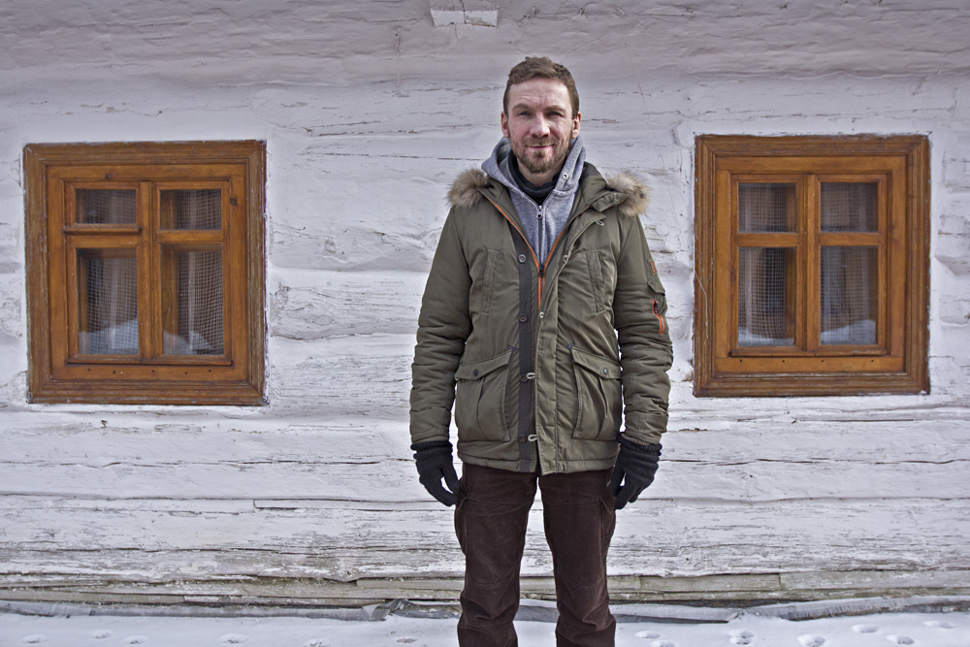

Tym razem znany już miłośnikom serii „Kossakowski. Szósty zmysł”, globtroter o stalowych nerwach - Przemek Kossakowski - wybierze się na Bałkany. Jak zwykle na własnym ciele zbada tamtejsze metody uzdrawiania. Rytualne samookaleczenie, starodawne cygańskie obrzędy, podcinanie skóry… W czwartym sezonie programu "Kossakowski. Szósty zmysł" Przemek odwiedzi m.in. Rumunię, Serbię i Macedonię. Tam spotka się z najbardziej tajemniczymi znachorami. Doświadczy tego, czego nie będzie mógł ani pojąć, ani wytłumaczyć. Po magicznej Ukrainie i rozległej Rosji, kolorowe i nieobliczalne Bałkany zaskoczą Kossakowskiego różnorodnymi i często dość drastycznymi metodami uzdrawiania ciała i duszy. Czy zdecyduje się im poddać?

ZAKAZANA MIŁOŚĆ
Forbidden Love
Premiery w czwartki, od 5 listopada, o godz. 21:00
(5x60 min.)
W tej serii pokażemy, jak bardzo prawdziwe jest powiedzenie, że „miłość niejedno ma imię”. W naszym społeczeństwie, podobnie jak w całej Europie, coraz powszechniejsza jest akceptacja dla osób, które miłości, wzajemnego zrozumienia szukają poza ramami typowych damsko-męskich relacji. O odcieniach miłości, która czasem nie mieści się w ramach, a innym razem nie da sprowadzić do prostego podziału na świat hetero- i homoseksualny opowiedzą na antenie Nat Geo People niezwykli bohaterowie nowej serii „Zakazana miłość”. Poznamy w niej szczęśliwe pary, w których on i ona na wieczorną randkę zakładają …. szpilki i „małą czarną”. Sprawdzimy, czy osoby zafascynowane flirtem w świecie wirtualnym są sobie równie bliskie, gdy zdecydują się na przeniesienie uczucia z „sieci” do realnego świata. Czy równie łatwo rozwija się ich wzajemna miłość? Dowiemy się, jak swoje relacje budują związki, w których kobieta jest heteroseksualna, a mężczyzna jest gejem. Będziemy śledzić losy niezwykłej pary, przygotowującej się do ślubu - Louis urodził się jako dziewczynka, pokonuje jednak kolejne kroki na drodze do tego, by w pełni czuć się mężczyzną. Z kolei ciało jego wybranki - Jamie, która biologicznie urodziła się mężczyzną, dzięki kolejnym operacjom powoli daje jej coraz większe poczucie kobiecości. Ich historia to nie tylko gotowy scenariusz na „love story”, napisany przez samo życie, ale i dowód na to, że prawdziwe uczucie zwycięży wszelkie przeciwności losu.

Kontakt prasowy:

Izabella Siurdyna
FOX International Channels Poland
PR Manager
Tel .(+48 22) 378 27 94
e-mail: izabella.siurdyna@fox.com

Natalia Rogaczewska
Charyzma. Doradcy Komunikacji Biznesowej
tel. (+48) 531 090 949
email: n.rogaczewska@twojacharyzma.pl
www.natgeopeople.pl

